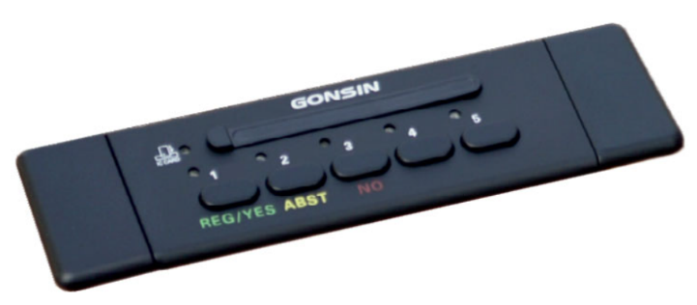

Бренд: GONSIN
Модель: BJ-Q5600

GONSIN Встраиваемый блок голосования BJ-Q5600 - компактное устройство для регистрации участников, проведения голосования, выборов и оценки на конференциях и совещаниях, с защитой от электростатических разрядов и влагозащитой, интегрируется с системой управления конференцией, поддерживает регистрацию по IC-карте или клавише, автоматический подсчёт голосов и отображение результатов на ПК.
Технические характеристики:

- Тип устройства: настольный блок голосования
- Метод крепления: заподлицо (flush mounting)
- Питание: от центрального блока управления
- Вес: 0.08 кг
- Размеры (Ш×Г×В): 100×40×60 мм
- Размер отверстия: 124±4 × 33±2 мм, толщина стола ≥15 мм
- Рабочая температура: 0~45°C
- Температура хранения: −20~50°C
- Максимальная ёмкость системы: 4096 единиц
- Регистрация: IC-карта, нажатие клавиши, двухцветный LED-индикатор
- Голосование: да/Нет/Воздержаться, одиночное и множественное, первый или последний нажатый ключ
- Выборы: конкурентные, равные, быстрые
- Оценка: лучшее, хорошо, средне, плохо, настраиваемая системой
- Защита: 30000V ESD, водо- и пылезащита
- Индикаторы: LED для отображения статуса регистрации, голосования, выборов и оценки

